 |  | Κεντρικά :  Υποκ/μα : | Λεωφ. Κηφισίας 180, Χαλάνδρι 152 31  Τηλ : 210-67.26.200 – Fax : 210-67.29.480  Αποστ. Παύλου 31, Θεσσαλονίκη 546 34  Τηλ: 231-0 20.60.20 – Fax: 231-0 20.60.30

Προς
ΧΡΗΜΑΤΙΣΤΗΡΙΟ ΑΘΗΝΩΝ ΑΕ
Διεύθυνση Εισηγμένων Τίτλων
Τμήμα Παρακολούθησης Υποχρεώσεων Εταιριών
Σοφοκλέους 10, Αθήνα 105 59
Τηλ: 210-33.66.148
Χαλάνδρι, Παρασκευή 02 Σεπτεμβρίου 2005

Υπ’ όψιν | : | κας Βογιατζή Αγγ. | Προϊσταμένη Παρακολούθησης Υποχρεώσεων Εταιριών
Θέμα | : | Πίνακας Διάθεσης Αντληθέντων Κεφαλαίων  Έκθεση Πορείας Υλοποίησης Επενδυτικού Σχεδίου μέχρι και 30-06-2005

Στα πλαίσια των υποχρεώσεων των Εισηγμένων Εταιριών, σύμφωνα με την παράγραφο 1 του άρθρο 10 του Ν. 2733/99 και του άρθρου 277 των ρυθμίσεων που εισάγει ο Κανονισμός του Χ.Α., σας υποβάλουμε την έκθεση σχετικά με την πορεία υλοποίησης του επενδυτικού σχεδίου της Εταιρίας μας.

- ΕΙΣΑΓΩΓΗ
Σύμφωνα με την απόφαση 58/28-12-2004 του Χρηματιστηρίου Αθηνών, την 11-2-2004 πιστοποιήθηκε η αύξηση του μετοχικού κεφαλαίου της Εταιρείας με καταβολή μετρητών ύψους ευρώ 400 χιλ. (διαφορά υπέρ το άρτιο ευρώ 2.800 χιλ.), που είχε αποφασισθεί με την από 8-3-2002 απόφαση της Έκτακτης Γενικής Συνέλευσης των μετόχων της ΙΛΥΔΑ ΠΛΗΡΟΦΟΡΙΚΗΣ ΑΕ.

Τα κεφάλαια που συγκεντρώθηκαν από την αύξηση του μετοχικού κεφαλαίου μέσω της Δημόσιας Εγγραφής και της Ιδιωτικής Τοποθέτησης ανήλθαν στο ποσό των € 3.200 χιλ μείον τις συνολικές δαπάνες έκδοσης, οι οποίες ανήλθαν στο ποσό των € 297,70 χιλ. οπότε, το καθαρό ποσό των αντληθέντων κεφαλαίων ανήλθε σε € 2.902,34 χιλ.

Η περίοδος άσκησης του δικαιώματος ήταν από 28-1-2004 έως 30-1-2004 και εκδόθηκαν 800.000 νέες κοινές ονομαστικές μετοχές που εισήχθησαν προς διαπραγμάτευση στην Νέα Χρηματιστηριακή Αγορά την 26-2-2004.

Με την απόφαση 158/20-2-2004 του Διοικητικού Συμβουλίου της Εταιρείας, η οποία δημοσιεύθηκε στα φύλλα των εφημερίδων ΕΛΕΥΘΕΡΟΤΥΠΙΑ και ΕΞΠΡΕΣ της 25/2/2004 και εγκρίθηκε από την αμέσως επόμενη Γενική Συνέλευση των μετόχων, λόγω αφενός της καθυστέρησης πραγματοποίησης της δημόσιας εγγραφής για την αύξηση του μετοχικού κεφαλαίου της Εταιρίας και εφετέρου ένεκα της ανάγκης υλοποίησης του Επενδυτικού Σχεδίου της Εταιρείας σύμφωνα με το χρονοδιάγραμμα του αρχικού Ενημερωτικού Δελτίου έγινε κάλυψη των επενδύσεων του 2003 με ίδια κεφάλαια με αποτέλεσμα την επακόλουθη αναγκαία χρονική ανακατανομή των εσόδων της έκδοσης σε σχέση με τα προβλεπόμενα στο Ενημερωτικό Δελτίο.

- ΕΠΕΝΔΥΤΙΚΟ ΣΧΕΔΙΟ ΒΑΣΕΙ ΕΝΗΜΕΡΩΤΙΚΟΥ ΔΕΛΤΙΟΥ
Σύμφωνα με το Επενδυτικό Σχέδιο της Εταιρείας, οι συνολικές επενδύσεις για την περίοδο από 30/6/2003 έως και το τέλος του έτους 2005 ανέρχονται σε 3.927,54 χιλ. € και αναλύονται ως εξής ανα κατηγορία επένδυσης :

  - Α’ Εγκεκριμένο Επενδυτικό Πρόγραμμα (Ν.2601/1998)
Α. Ανάπτυξη του Πληροφοριακού Συστήματος MegaTron ERP.
Β. Ανάπτυξη των εφαρμογών λογισμικού Megatron Timer & Megatron Access Control.
Γ. Ανάπτυξη του συστήματος επικοινωνίας πληροφοριακών συστημάτων Unilink.
Στον ακόλουθο πίνακα αναλύεται η ετήσια χρηματοδότησή του συγκεκριμένου επενδυτικού προγράμματος η οποία θα καλυφθεί κατά το ποσό των 160,31 χιλ. € από τα αντληθέντα κεφάλαια και κατά το ποσό των 513,57 χιλ. € από διαθέσιμα (ίδια κεφάλαια) της Εταιρείας:
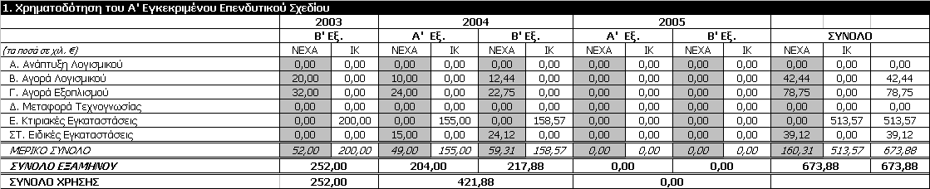

  - Β’ Εγκεκριμένο Επενδυτικό Πρόγραμμα (Ν. 2601/98)
Το νέο τριετές επενδυτικό πρόγραμμα της Εταιρείας το οποίο έχει επίσης ενταχθεί στον αναπτυξιακό νόμο 2601/98, όπως και το Α’ Εγκεκριμένο Επενδυτικό Πρόγραμμα, περιλαμβάνει :
A. Tην ανάπτυξη των κάτωθι νέων προϊόντων και υπηρεσιών λογισμικού :
- Πρόγραμμα φαρμακείου Dioscourides® Win σε γραφικό περιβάλλον.
- Λογισμικό για την διαχείριση της κάρτας καταναλωτών VitaCard®.
- Το υποσύστημα MegaTron® CRM για την διαχείριση Πελατειακών Σχέσεων.
- Το υποσύστημα MegaTron® Pharma για τις ανάγκες σε λογισμικό των φαρμακαποθηκών.
- Την εφαρμογή λογισμικού MegaTron® e-business για την αξιοποίηση των δυνατοτήτων του «ηλεκτρονικού επιχειρείν» που παρέχονται μέσω του διαδικτύου.
- Την ανάπτυξη του προϊόντος MegaTron® CBT για την εκμάθηση του λογισμικού MegaTron μέσω μεθόδων Computer Based Training.
Β. Την ανέγερση νέων ιδιόκτητων κτιριακών εγκαταστάσεων για την στέγαση του συνόλου των διευθύνσεων της Εταιρείας σε ένα σύγχρονο και κατάλληλα εξοπλισμένο κτιριακό συγκρότημα. Η Εταιρεία μέσω της μετεγκατάστασης της στις εν λόγω ιδιόκτητες εγκαταστάσεις θα εξασφαλίσει : μείωση λειτουργικών εξόδων, καλύτερη εξυπηρέτηση των πελατών, αποδοτικότερη και αποτελεσματικότερη αξιοποίηση του προσωπικού, βελτίωση της παρουσίας και της συνολικής εικόνας της Εταιρείας, εξασφάλιση αποτελεσματικών συνθηκών ασφαλείας, καλύτερη προβολή και παρουσίαση των προϊόντων και υπηρεσιών της Εταιρείας, βελτίωση της επικοινωνίας μεταξύ των τμημάτων της Εταιρείας.
Στον ακόλουθο πίνακα αναλύεται η ετήσια χρηματοδότησή του :
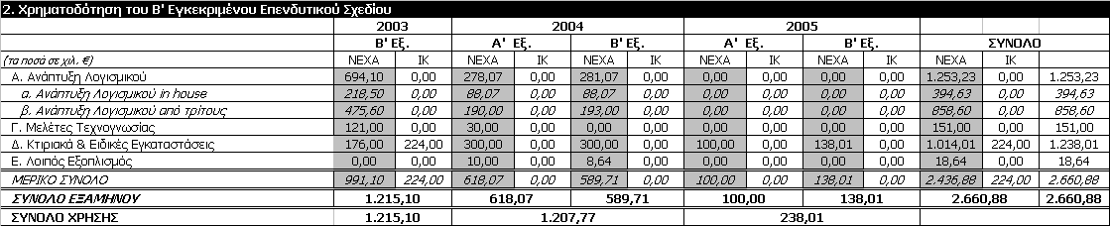

  - Επέκταση δραστηριότητας σε νέες “Κάθετες Αγορές”
Η Εταιρεία προκειμένου να ισχυροποιήσει την θέση της σε νέους εξειδικευμένους τομείς της αγοράς πληροφορικής και να επιτύχει στο συντομότερο δυνατόν χρόνο τους επιχειρηματικούς της στόχους, έχει προγραμματίσει την ανάπτυξη εξειδικευμένων εφαρμογών λογισμικού για συγκεκριμένες κάθετες αγορές “νησίδες” καθώς και σε τεχνολογίες αιχμής (όπως το Διαδίκτυο και το Ηλεκτρονικό εμπόριο).
Πιο συγκεκριμένα η Εκδότρια προτίθεται να προσαρμόσει την πλατφόρμα λογισμικού MegaTron® ERP, προσθέτοντας τα απαραίτητα υποσυστήματα και τροποποιώντας όσα από τα υπόλοιπα είναι απαραίτητο, έτσι ώστε, να προκύψουν εξειδικευμένα προϊόντα λογισμικού για τις ακόλουθες κάθετες αγορές :
A. Φαρμακείων
Β. Δημοσίων Επιχειρήσεων Ύδρευσης και Αποχέτευσης
Γ. Λογισμικό διακίνησης νωπών προϊόντων
Στον ακόλουθο πίνακα αναλύεται η χρηματοδότηση της επένδυσης σε νέες κάθετες αγορές :
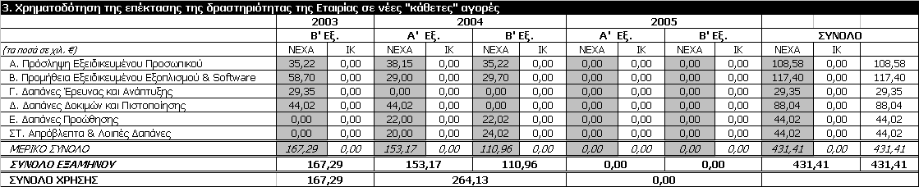

  - Επέκταση υποκαταστήματος Βορείου Ελλάδος
H Εταιρεία για την επόμενη τριετία έχει προγραμματίσει την αναβάθμιση της παρουσίας της στη Βόρεια Ελλάδα και τη μετατροπή του υποκαταστήματος σε αποκεντρωμένο διοικητικό κέντρο, το οποίο θα αναλάβει την προώθηση και την υποστήριξη των πελατών της στην ευρύτερη περιοχή.
Για το λόγο αυτό θα απαιτηθούν επενδύσεις συνολικού ύψους 161,37 χιλ. €, όπως παρουσιάζονται στον πίνακα που ακολουθεί :
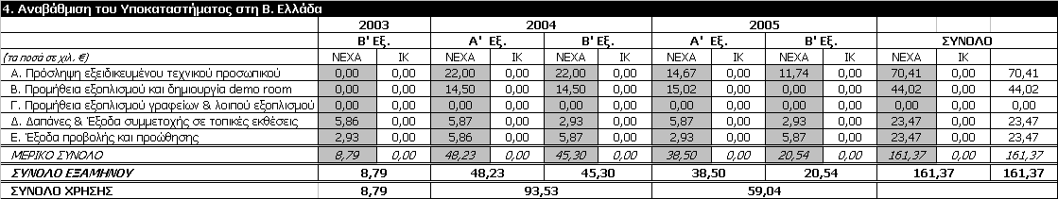

Στον πίνακα που ακολουθεί εμφανίζονται ανακεφαλαιωτικά οι επενδύσεις της Εταιρείας σύμφωνα με το επενδυτικό της σχέδιο όπως αυτό αναφέρεται στο εγκεκριμένο Ενημερωτικό Δελτίο :
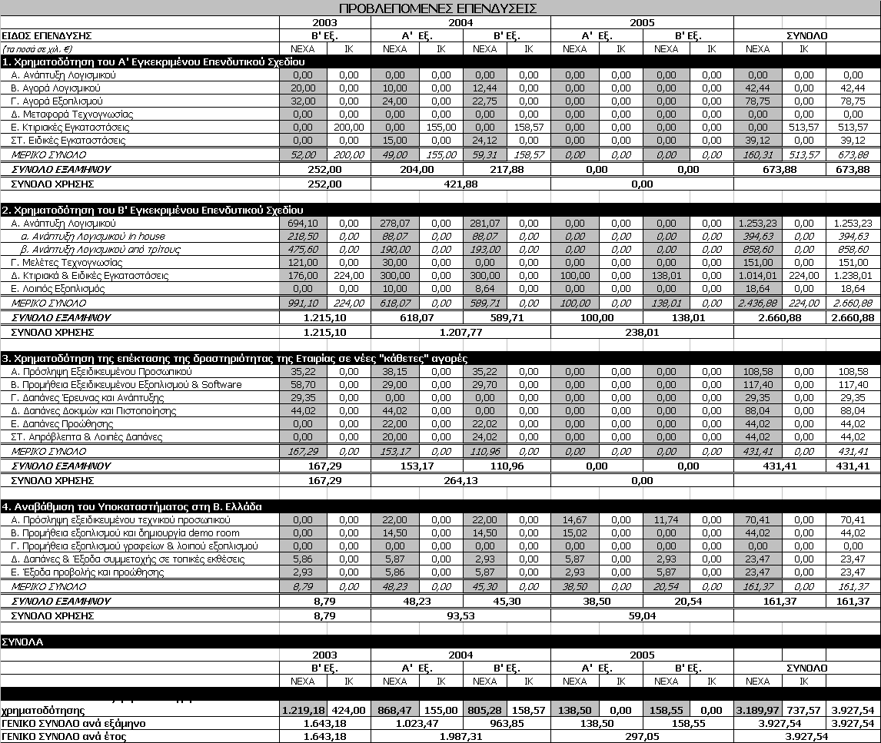

(ΠΙΝΑΚΑΣ 1)

- ΧΡΟΝΙΚΗ ΑΝΑΚΑΤΑΝΟΜΗ ΕΣΟΔΩΝ ΕΚΔΟΣΗΣ
Όπως αναφέρθηκε και σε προηγούμενη παράγραφο της παρούσας έκθεσης, ένεκα αφενός της καθυστέρησης πραγματοποίησης της δημόσιας εγγραφής και αφετέρου της αναγκαιότητας άμεσης υλοποίησης του Επενδυτικού Σχεδίου (2003-2005) της εταιρείας μας σύμφωνα με το αρχικό χρονοδιάγραμμα, έγινε κάλυψη των επενδύσεων του 2003 αποκλειστικά από τα ίδια κεφάλαια της Εταιρείας (δηλαδή πριν την Δημόσια Εγγραφή), με αποτέλεσμα την επακόλουθη αναγκαία χρονική ανακατανομή των εσόδων της έκδοσης σε σχέση με τα προβλεπόμενα στο Ενημερωτικό Δελτίο, όπως αυτή εμφανίζεται στο πίνακα που ακολουθεί :

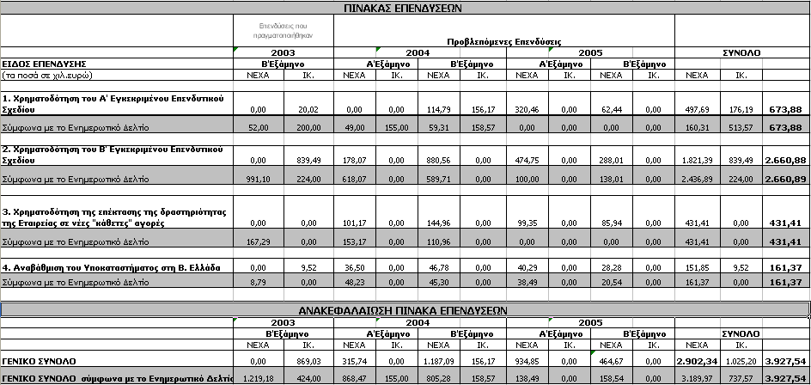

(ΠΙΝΑΚΑΣ 2)

Η διαφοροποίηση αυτή, στη διάθεση των αντληθέντων κεφαλαίων, αποκλειστικά και μόνο όσον αφορά την χρονική ανακατανομή των από αυτή που προβλέπεται στο Ενημερωτικό Δελτίο σε σχέση και με την εκταμίευση των αντιστοίχων ιδίων κεφαλαίων, δεν είναι σημαντική και ουσιώδης καθώς δεν επηρεάζει τον σχεδιασμό και την υλοποίηση του Επενδυτικού Προγράμματος της Εταιρείας, ούτε συνεπάγεται σημαντικές και ουσιώδεις αποκλίσεις στην χρήση των αντληθέντων κεφαλαίων, δεδομένου ότι τα κεφάλια αυτά (τόσο τα αντληθέντα όσο και τα ίδια) θα χρησιμοποιηθούν για τις αυτές (ίδιες) προβλεπόμενες και εγκεκριμένες χρήσεις.

- ΠΡΑΓΜΑΤΟΠΟΙΗΘΕΙΣΕΣ ΕΠΕΝΔΥΣΕΙΣ ΜΕΧΡΙ 30-06-2005
Μέχρι και 30-06-2005 υλοποιήθηκε, με χρηματοδότηση από τα αντληθέντα κεφάλαια της Δημόσιας Εγγραφής, μέρος του επενδυτικού σχεδίου της εταιρείας συνολικού ύψους € 2.422,21 χιλ. έναντι των € 2.437,68 χιλ. που αναφέρονται στην Χρονική Ανακατανομή του Πίνακα 2 της προηγούμενης παραγράφου.
Επίσης ολοκληρώθηκαν οι επενδύσεις που αφορούν τα ίδια κεφάλαια της εταιρείας συνολικού ποσού € 1.025,83 χιλ. έναντι των € 1.025,20 χιλ. που αναφέρονται στην Χρονική Ανακατανομή του Πίνακα 2 της προηγούμενης παραγράφου.
Στον πίνακα που ακολουθεί εμφανίζονται οι επενδύσεις της Εταιρείας ανά κατηγορία (είδος) επένδυσης :
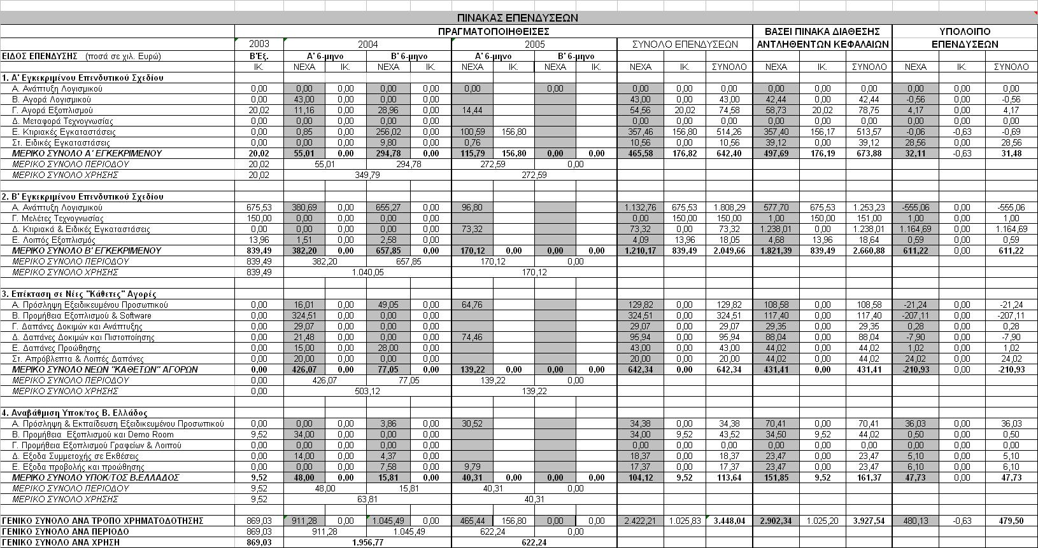

(ΠΙΝΑΚΑΣ 3)

Από τις πραγματοποιηθείσες στο δεύτερο εξάμηνο του 2003 επενδύσεις των κωδικών 2.Α (Ανάπτυξη λογισμικού) και 4.Β (Προμήθεια εξοπλισμού και δημιουργία demo room) το ποσό των € 323,79 χιλ. καταχωρήθηκε στα αποτελέσματα της χρήσης 2003.

Στα γενικά σύνολα των τεσσάρων βασικών κατηγοριών του επενδυτικού σχεδίου της εταιρείας (1.Χρηματοδότηση Α’ Εγκεκριμένου 2601, 2.Χρηματοδότηση Β’ Εγκεκριμένου 2601, 3.Επέκταση σε νέες κάθετες αγορές και 4.Αναβάθμιση υποκαταστήματος Β. Ελλάδος) δεν παρουσιάζεται υστέρηση των επενδύσεων.

Με βάση α) την χρονική ανακατανομή που αναφέρεται στη Παράγραφο 3 της παρούσας έκθεσης και συγκεκριμένα στο Πίνακα 2 και β) τις πραγματοποιηθείσες επενδύσεις μέχρι 30-6-2005 όπως αυτές εμφανίζονται στον Πίνακα 3 προκύπτουν οι ακόλουθες αποκλίσεις ανά κατηγορία επένδυσης :
- Α’ Εγκεκριμένο Επενδυτικό Ν. 2601.
Μέχρι 30-6-2005 προβλεπόταν επενδύσεις 435,25 χιλ. € ενώ πραγματοποιήθηκαν επενδύσεις 465,58 χιλ. €.
Αυτό σημαίνει απόκλιση της αρχικής πρόβλεψης κατά +6,97 %, δεδομένο που υποδηλώνει την τήρηση των επενδύσεων αυτής της κατηγορίας βάση του αρχικού σχεδιασμού.
- Β’ Εγκεκριμένο Επενδυτικό Ν. 2601.
Μέχρι 30-6-2005 προβλεπόταν επενδύσεις 1.533,38 χιλ. € ενώ πραγματοποιήθηκαν επενδύσεις 1.210,17 χιλ. €.
Αυτό σημαίνει απόκλιση τις αρχικής πρόβλεψης κατά -21,08 %. Η εν λόγω απόκλιση οφείλεται κατά κύριο λόγο στις οικοδομικές εργασίες της ανέγερσης των ιδιόκτητων γραφείων της εταιρείας στο Νέο Ψυχικό οι οποίες καθυστέρησαν ένεκα ρέματος το οποίο βρέθηκε στα θεμέλια της οικοδομής δεδομένο που επέβαλε την λήψη επιπρόσθετων μέτρων αντιστήρισης και διευθέτησης των υπογείων υδάτων.
Μέχρι τέλος του έτους θα έχει ολοκληρωθεί το έργο και θα έχει μεταστεγαστεί η εταιρεία στις νέες ιδιόκτητες εγκαταστάσεις της, οπότε και θα ολοκληρωθεί στο σύνολο της η συγκεκριμένη επένδυση.
- Επέκταση σε Νέες Κάθετες Αγορές.
Μέχρι 30-6-2005 προβλεπόταν επενδύσεις 345,48 χιλ. € ενώ πραγματοποιήθηκαν επενδύσεις 642,34 χιλ. €.
Αυτό σημαίνει απόκλιση τις αρχικής πρόβλεψης κατά +85,93 %. Η εν λόγω θετική απόκλιση επιδιώχθηκε λόγω της υστέρησης των επενδύσεων της κατηγορίας “2. Β’ Εγκεκριμένο Επενδυτικό” και της κατηγορίας “4. Αναβάθμιση Υποκ/τος Β. Ελλάδος”, προκειμένου να επιτευχθεί η συνολικά αξιακή υλοποίηση του επενδυτικού προγράμματος σύμφωνα με το χρονοδιάγραμμα που εμφανίζεται στον Πίνακα 2 της παρούσας.
- Αναβάθμιση Υποκαταστήματος Β. Ελλάδος.
Μέχρι 30-6-2005 προβλεπόταν επενδύσεις 123,57 χιλ. € ενώ πραγματοποιήθηκαν επενδύσεις 104,12 χιλ. €.
Αυτό σημαίνει απόκλιση της αρχικής πρόβλεψης κατά -15,74 %, η οποία οφείλεται κατά κύριο λόγω στην υστέρηση της πρόσληψης και εκπαίδευσης εξειδικευμένου προσωπικού. Επένδυση η οποία καθυστέρησε λόγω μη ανεύρεσης του κατάλληλου προσωπικού σύμφωνα με τα κριτήρια και τις προδιαγραφές που έχουν τεθεί για τις συγκεκριμένες ανάγκες σε ανθρώπινο δυναμικό.

Το αδιάθετο υπόλοιπο των αντληθέντων κεφαλαίων (2.902,34 – 2.422,21 = ) € 480,13 χιλ. βρίσκεται επενδυμένο σε Αμοιβαία Κεφάλαια Βραχυπροθέσμων επενδύσεων και στα Ταμιακά διαθέσιμα της εταιρείας.

ΥΠΟΛΟΙΠΟ ΥΛΟΠΟΙΗΣΗΣ ΕΠΕΝΔΥΣΕΩΝ
Το υπόλοιπο των επενδύσεων, όπως αυτό εμφανίζεται στον πίνακα που ακολουθεί, προβλέπεται να ολοκληρωθεί το αργότερο μέχρι 31-12-2005.

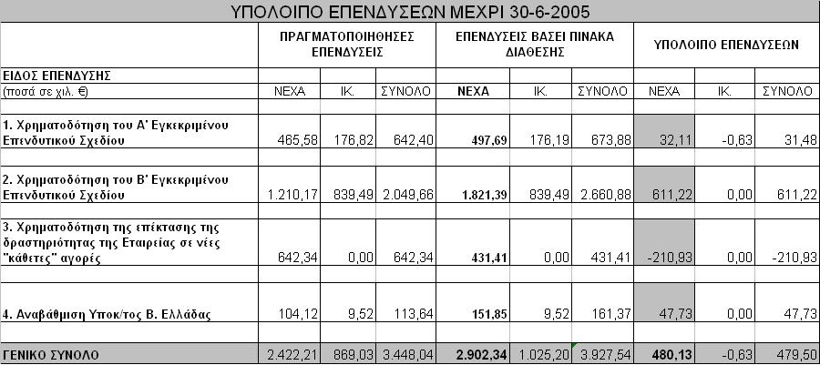

(ΠΙΝΑΚΑΣ 4)

Με βάση τον παραπάνω Πίνακα 4, η διάθεση του υπολοίπου των αντληθέντων κεφαλαίων (€ 480,13) για κάθε επένδυση χωριστά αναλύεται ως εξής :
- Α’ Εγκεκριμένο Επενδυτικό Ν. 2601.
Υπόλοιπο επενδύσεων μέχρι 31-12-2005 : 32,11 χιλ. €.
- Β’ Εγκεκριμένο Επενδυτικό Ν. 2601.
Υπόλοιπο επενδύσεων μέχρι 31-12-2005 : 400,29 χιλ. €.
Στο συγκεκριμένο ποσό θα προστεθούν επιπλέον επενδύσεις ποσού 210.93 χιλ. € από τα ίδια κεφάλαια της εταιρείας διαμορφώνοντας τις επενδύσεις της συγκεκριμένης κατηγορίας στις 611,22 χιλ. €.
- Επέκταση σε Νέες Κάθετες Αγορές.
Υπόλοιπο επενδύσεων μέχρι 31-12-2005 : 0 χιλ. €, αφού η συγκεκριμένη επένδυση έχει ήδη υπερκαλυφθεί κατά 210,93 χιλ. €.
- Αναβάθμιση Υποκαταστήματος Β. Ελλάδος.
Υπόλοιπο επενδύσεων μέχρι 31-12-2005 : 47,73 χιλ. €.

ΧΡΟΝΟΔΙΑΓΡΑΜΜΑ ΕΠΕΝΔΥΣΕΩΝ ΑΝΤΛΗΘΕΝΤΩΝ ΚΕΦΑΛΑΙΩΝ
Στη συνέχεια παραθέτουμε το αναλυτικό χρονοδιάγραμμα ολοκλήρωσης της επένδυσης που αφορά τα αντληθέντα κεφάλαια από την δημόσια εγγραφή.

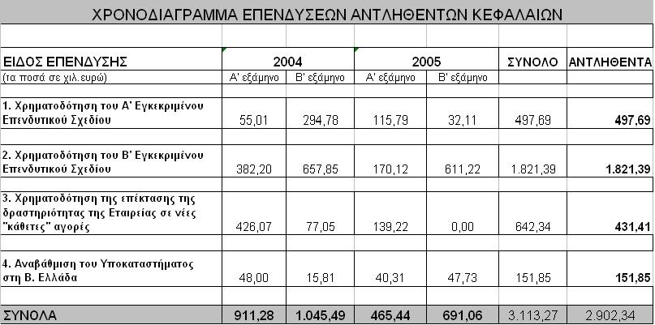

(ΠΙΝΑΚΑΣ 5)

Στο ποσό των 611,22 χιλ. €, που αναφέρεται στην Χρηματοδότηση του Β’ Εγκεκριμένου Επενδυτικού Σχεδίου για το Β’ Εξαμήνου 2005, περιλαμβάνεται το ποσό των 210,93 χιλ. € το οποίο αφορά επιπλέον χρηματοδότηση από τα ίδια κεφάλαια της εταιρείας.

Με βάση τα αναφερόμενα στην παρούσα έκθεση δεν θεωρείται σκόπιμη η αναθεώρηση του Επενδυτικού Σχεδίου της εταιρείας αφού η απορρόφηση των αντληθέντων κεφαλαίων έγινε σύμφωνα με το Ενημερωτικό Δελτίο.
Επιπρόσθετα, η εταιρεία πραγματοποίησε και προτίθεται να πραγματοποιήσει, μέχρι την ολοκλήρωση του επενδυτικού της σχεδίου, επιπλέον επενδύσεις ανά κατηγορία πέραν των αρχικών της προβλέψεων.

